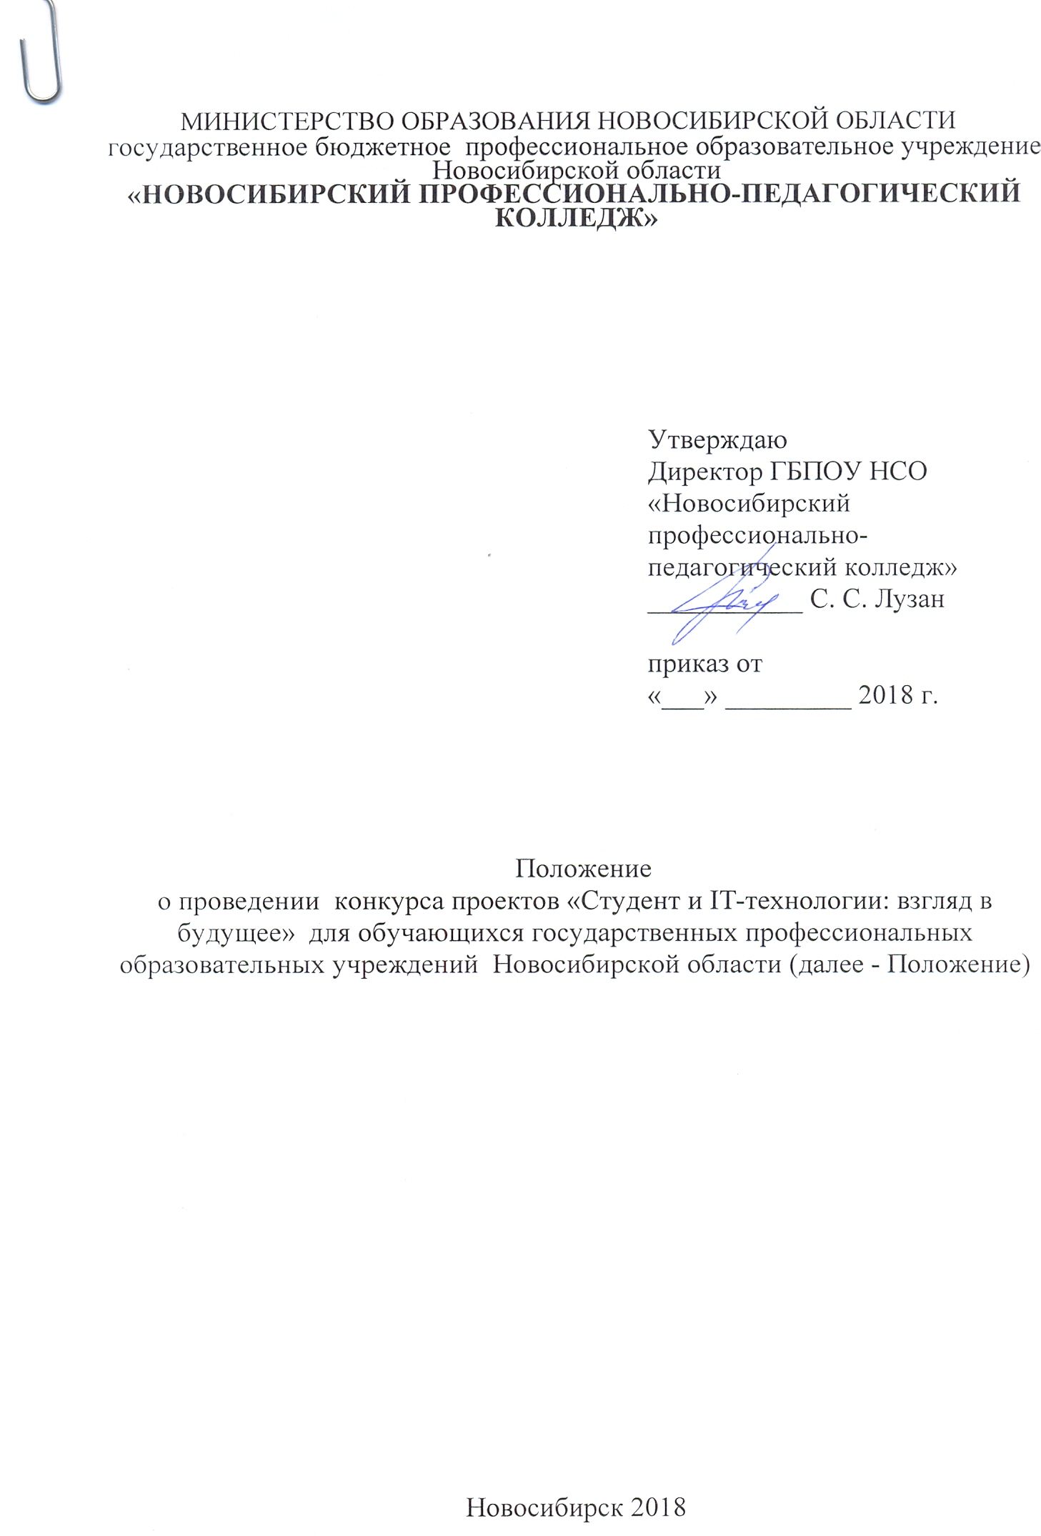
1. Общие положения
1.1 Настоящее Положение определяет порядок организации и проведения Конкурса проектов «Студент и IT-технологии: взгляд в будущее» для обучающихся государственных профессиональных образовательных учреждений Новосибирской области (далее – конкурс, обучающиеся, образовательные учреждения).
1.2 Конкурс проводится в целях:
- формирования у обучающихся интереса к творческому поиску решения актуальных проблем и задач в области информационно-коммуникационных технологий;
- создания условий для выявления одаренных и талантливых обучающихся, содействия их профессиональному росту;
- повышения качества подготовки обучающихся по дисциплинам «Информатика», «Информационные технологии в профессиональной деятельности».
1.3 Для организации и проведения конкурса создается организационный комитет, состав которого утверждается приказом колледжа.

2. Порядок организации и проведения конференции
2.1 В конкурсе проектов принимают участие обучающиеся образовательных учреждений. Количество участников от образовательного учреждения не ограничено.
2.2 Заявка для участия в конкурсе проектов по форме согласно приложению к настоящему Положению, проекты предоставляются в срок до 02 апреля 2018 года в электронном виде на адрес электронной почты: ppk-IT@yandex.ru, тема «Конкурс проектов ИТ».
2.3 Конкурс проводится в два этапа: заочный и очный.
Заочный этап – конкурс на лучший проект.
Очный этап – выступление победителей заочного этапа с публичными докладами.
2.4 Очный этап проводится на базе государственного бюджетного профессионального образовательного учреждения Новосибирской области «Новосибирский профессионально-педагогический колледж» 12 апреля 2018 года с 10.00 часов.
2.5 К участию в конкурсе допускаются проектные работы, подготовленные одним обучающимся или в соавторстве, но не более
2-х соавторов для одной работы.
2.6 Конкурс проводится по следующим направлениям:
Прикладное использование информационно-коммуникационных технологий в сфере обслуживания.
Прикладное использование информационно-коммуникационных технологий в промышленности.
Профессиональное применение информационных технологий и прикладное программирование (секция предназначена для студентов профильных специальностей).
Компьютерное творчество по теме «Моя профессия – моё будущее» (стендовая секция компьютерных презентаций, графических работ, коллажей и др.).
2.7 Конкурсные работы должны удовлетворять следующим требованиям:
- соответствие тематике конкурса;
- соответствие формулировки темы содержанию работы;
- формулирование проблемы и её актуальность;
- описание области и предмета исследования;
- аргументированность предлагаемых решений, подходов, выводов ;
- творческий характер, оригинальность и современность формы представления;
- объем и полнота разработки, самостоятельность, законченность, подготовленность к защите.
2.8 В проектах участников могут быть использованы материалы заимствованные из различных источников. При использовании «чужих» материалов участники конкурса должны соблюдать Закон РФ «О защите авторских и смежных прав», что должно быть отражено в работе.
2.9 Работы, не удовлетворяющие установленным требованиям, к участию в конкурсе не допускаются.
2.10 Регистрация участников очного этапа проводится 12 апреля 2018 года с 9-00 до 9-45 по адресу: г. Новосибирск, ул. Немировича-Данченко, д. 121. Участников сопровождает преподаватель образовательного учреждения.
2.11 Общая продолжительность очного этапа конкурса определяется программой, регламент выступления докладчиков не более 10 минут. Доклады сопровождаются мультимедийным рядом, видеоматериалами и другими техническими средствами сопровождения.

3. Требования, предъявляемые к конкурсным работам
3.1 Общие требования:
Работы оформляются на странице формата А4 (210х297мм); по краям листа оставляются свободные поля (слева - 3 см, справа - 1,5 см, вверху и внизу - по 2 см); текст выполняется шрифтом «Times New Roman», кегль –14пт, межстрочный интервал - 1,5; первая строка абзаца отступ - 1,27 см). Объем работы - не более пяти печатных листов.
3.2 Последовательность оформления конкурсной работы:
Название работы (полужирный шрифт, по центру);
Инициалы и фамилии авторов (справа);
Инициалы и фамилия руководителя (справа);
Название учебного заведения;
Текст - через два интервала.
Исправления и дополнения принимаются только в случае запроса на изменения от организационного комитета.

4. Подведение итогов конкурса
4.1 Оценивание конкурсных работ участников осуществляет жюри в соответствии с критериями (приложение 2).
4.1 Подведение итогов конкурса проводится по завершении работы секции в день ее проведения. Победители определяются суммой баллов, выставленных всеми членами жюри (приложение 3).
4.2 Призовыми являются первое, второе и третье места.
4.3 Участники, занявшие призовые места по итогам конкурса, отмечаются дипломами министерства образования Новосибирской области.
4.4 Преподаватели, подготовившие участников конкурса, ставших победителями и призерами, отмечаются благодарственными письмами министерства образования Новосибирской области.
4.5 Участникам конкурса вручаются именные сертификаты
об участии в конкурсе.
4.6 Дополнительно по итогам конкурса по решению жюри могут быть определены номинации участников:
за лучшую исследовательскую работу;
за оригинальность;
за научность;
за региональный компонент;
за творческие способности;
и другие по решению жюри.
Приложение 1
к Положению о проведении областного
конкурса проектов
«Студент и IT-технологии: взгляд в будущее»

ЗАЯВКА
на участие в областном конкурсе проектов
«Студент и IT- технологии: взгляд в будущее» среди обучающихся профессиональных образовательных учреждений Новосибирской области

Полное название учебного заведения
Фамилия, имя, отчество (полностью) участника
Код и наименование специальности
Курс, группа
Направление
Название проекта
Фамилия, имя, отчество (полностью) руководителя
Необходимость предоставления проектора и ноутбука
Необходимость установки программного обеспечения
Контактный телефон
E-mail участника (здесь необходимо указать адрес, по которому участнику будет удобно получать всю оперативную информацию)

Директор_______________ _________________
подпись ФИО

Приложение 2
к Положению о проведении областного
конкурса проектов
«Студент и IT-технологии: взгляд в будущее»

Критерии оценки проектов областного конкурса «Студент и IT- технологии: взгляд в будущее»
среди обучающихся профессиональных образовательных учреждений Новосибирской области

ФИО  участника | Тема проектной работы | Критерии |  |  |  |  |  |  |  |  |  | Итого
 |  | Соответствие проекта тематике | Соответствие формулировки темы содержанию работы | Актуальность и полезность проекта, его целесообразность | Исследовательский характер работы | Практическая реализация | Творческий характер, оригинальность и современность формы представления | Объем и глубина проработки выбранной темы | Самостоятельность работы, законченность проекта | Представление проекта: культура речи, манера, использование наглядных средств | Объем и глубина знаний по теме , эрудиция
 |  | до 10 | до 10 | до 10 | до 10 | до 10 | до 10 | до 10 | до 10 | до 10 | до 10

Член жюри _______________ _________________
подпись ФИО

Приложение 3
к Положению о проведении областного
конкурса проектов
«Студент и IT-технологии: взгляд в будущее»

Сводная рейтинговая таблица областного конкурса «Студент и IT- технологии: взгляд в будущее»
среди обучающихся профессиональных образовательных учреждений Новосибирской области

Тема | ФИО | Эксперт  1 | Эксперт  2 | Эксперт  3 | Эксперт  4 | Эксперт  5 | Количество баллов | Место

